KATAVA_1

Paikka: Satakunta, Porin kunta. Iso-Katavan-saari.
Peruskartta No. 1142 07+04.
Koordinaatit -
Pienoismerikartta 807.
Koordinaatit, GPS: 61°37,033'N 21°27,678'E (WGS84).
Aika: 15.04.2007.

SIJAINTI

Kohde sijaitsee Iso-Katavan saaren ja Reposaaren välisellä lahdella, lähempänä Iso-Katavan saarta.

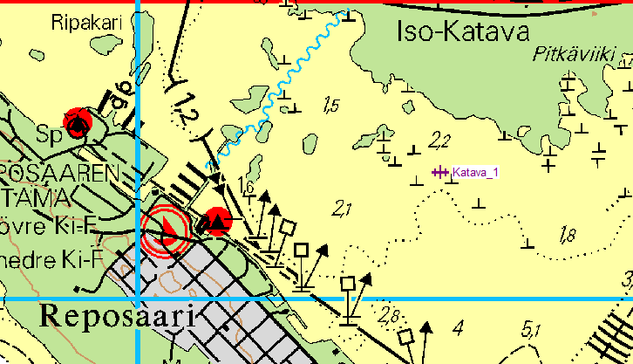

HYLKY

Kyseessä on pahoin hajonneen ison puualuksen pohjaosan hylky. Hylky makaa peräosa suunnassa 250º.

Sukelsin paikalla noin 30 minuuttia ja käsin tunnustelemalla tein seuraavia havaintoja:
Tiheä parikaaritus, sisälaudoituksessa karneerauslankutus jäljellä, runsaasti puisia vaakapolvia kiinni rungossa, tasasaumaan rakennettu alus.

Pohjan laatu on osittain hiesupohja ja pehmeä mutapohja. Veden syvyys paikalla on 2-2,5 metriä, hylyn päällä osittain 1,5 metriä.

HYLYN PÄÄMITAT

Rungon pituudeksi mitattiin 30,5 metriä. Leveyttä ei mitattu nollanäkyvyyden takia.

RAKENTEIDEN MITAT

Ei mitattu nollanäkyvyyden takia.

HAVAITUT IRTOESINEET JA LASTI

Ei havaintoja nollanäkyvyyden takia.

HYLYN HISTORIA JA PERINNETIETO

Reposaaren satama on ollut aikoinaan Porin kaupungin ulkosatama 1700-luvun loppupuolelta saakka aina 1900-luvun alkupuolelle, jolloin Mäntyluodon satama aloitti toimintansa. Sataman pääartikkeli on suurimmaksi osaksi ollut puutavaran vientituotteet, jonka lastaamista saattoi redillä odottaa yhtä aikaa jopa 50 laivaa.

Satama-alue ja varsinkin redi oli varsin suojaamaton alue, jossa eteläiset ja luoteiset tuulet pääsivät usein tekemään tuhojaan laivoille. Kovilla myrskyillä ankkurit antoivat periksi ja laivat kolhivat toisiaan ja ajautuivat melko usein juuri Iso-Katavan ja Vähä-Katavan edustan kivikoille.

Todennäköisesti kyseessä oleva hylky on juuri tämäntyyppisen tapauksen jäännökset. Paikallisesta sanomalehdestä löytyy useita mainintoja vuosilta 1870-1900, joissa jokin alus ajautunut karille. Osa saatiin pelastettua lastin purkamisen jälkeen, mutta osan kohtaloksi koitui hylyksi jääminen. Lastin purkamisen jälkeen runko purettiin osittain ja pohjaosa jätettiin karikolle.

Ohessa muutama tapaus:

- Priki Doris, 1874, jäi hylyksi.
- Kuunari Rapid, 1879, jäi hylyksi.
- Priki Carl Gustaf, 1889, jäi hylyksi.
- Kuunari Alku, 1890, jäi hylyksi.
- Kuunari Ginerva, 1898, jäi hylyksi.
LIITE 1

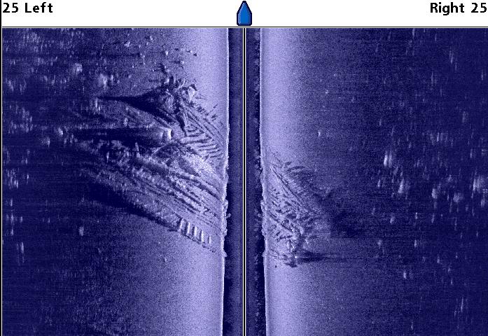
Kuva 1. Viistokaikuluotainkuva hylystä, ajosuunta 313°.

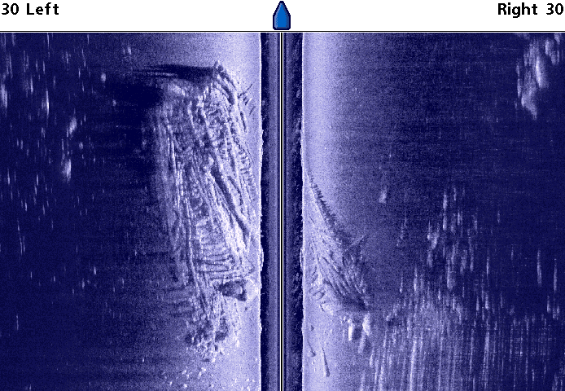
Kuva 2. Viistokaikuluotainkuva hylystä, ajosuunta 103°.

22.04.2007 Seppo Salonen

Jakelu: Satakunnan maakuntamuseo, Suomen merimuseo.

